Yoklama Alma Sistemi

Proje Şartnamesi

10.06.2016

Doküman Sürümleri

No | Tarih | Güncelleyen | Değişiklik Tanımı
1 | 1.03.2016 | Pınar Arslan | Dokümanın aday firmalarla paylaşılan ilk halidir.
2 | 10.06.2016 | Pınar Arslan | Madde 1.3.7 Xamarin platformu şartı,  Madde 3.12 senaryo sürecine ait değişiklikler,  Madde 5. İdari Koşullar,  eklenmiştir.

Giriş

Amaç

Yoklama Alma Sisteminin amacı İstanbul BİLGİ Üniversitesi öğrencilerinin akıllı cep telefonlarını kullanarak sınıflara yerleştirilen Beacon cihazlarının da yardımı ile hızlı ve kolay bir şekilde yoklama verebilmelerini sağlamaktır.

Bu çalışma kapsamında aşağıdaki çalışmaların yapılarak belirtilen çıktıların üretilmesi hedeflenmektedir.

- Beacon cihazlarının sınıflara kurulumu yapılacak.
- Beacon cihaz tanımlarının yapılacağı, Beacon-İçerik ve Beacon-Derslik eşleştirmelerinin yönetilmesi için bir İçerik Yönetim Sistemi (CMS) sağlanacak.
- Beacon cihazlarının yönetimi ve kalibrasyonu için sahada kullanılacak mobil (iOS ve Android) bir uygulama geliştirilecek.
- Öğrenciler için yoklama vermelerini sağlayacak olan mobil (iOS ve Android için) bir uygulama geliştirilecek.
- Yoklama verisinin depolanması için Öğrenci Bilgi Sistemi (SIS) kapsamındaki alt sistem ve modüller geliştirilecek.
- Öğrenci mobil uygulamasının SIS ile veri alış-verişini sağlayacak olan yapılar kurulacak.
Uygulamanın Büyüklükleri
- Hafta için günlerde okul genelinde ortalama (23.000 öğrenci) x (ders sayısı)
- Günlük ortalama (700 civarında hoca) x (ders sayısı)
- En çok öğrenci hafta boyunca 09:00’da başlayan derslerde. Min 3.000 ile max 4.000 arasında öğrenci sayısına erişilmektedir.
- Günlük Ortalama kullanılan derslik sayısı 160-180 aralığında olup toplam derslik sayısı 272

SANTRAL |  |  | DOLAPDERE |  |  | KUŞTEPE
KULLANIM | ADET |  | KULLANIM (BİLGİ) | ADET |  | KULLANIM | ADET
DERSLİK | 50 |  | DERSLİK | 29 |  | DERSLİK | 91
LAB/ atölye | 69 |  | LAB/atölye | 14 |  | LAB | 19
TOPLAM | 119 |  | TOPLAM | 43 |  | TOPLAM | 110

*Online, senkron,sanal derslik ve hazırlık okulu dersliklerindeki dersler hariç.

Mevcut Durum

Mevcut durumda konuyla ilgili kullanılan bir uygulama yoktur. Okul geneline yayılmış yoklama alma uygulaması bulunmamaktadır, yoklama alma insiyatifi hocalarda olup, yoklama alan hocalar bunu manuel olarak gerçekleştirmektedirler.

Problemler, Fırsatlar ve Tehditler

1.Konuyla ilgili yönetmelik ve yönergeler mevcut değildir, oluşturulması gerekmektedir.
2.Yoklama uygulamasına öğrenciler de akademisyenler de alışkın değillerdir, uygulamaya geçilmeye çalışılmasıyla birlikte kuvvetli bir direnç gösterilmesi olasılığı vardır.
3.Yoklama alma teknolojilerinin kullanımının başlamasıyla birlikte, aday öğrencilere ve mevcut öğrencilere yönelik mobil içerik sunabilmenin olanakları da elde edilmiş olacaktır.

Çözüme İlişkin Temel Gereksinimler
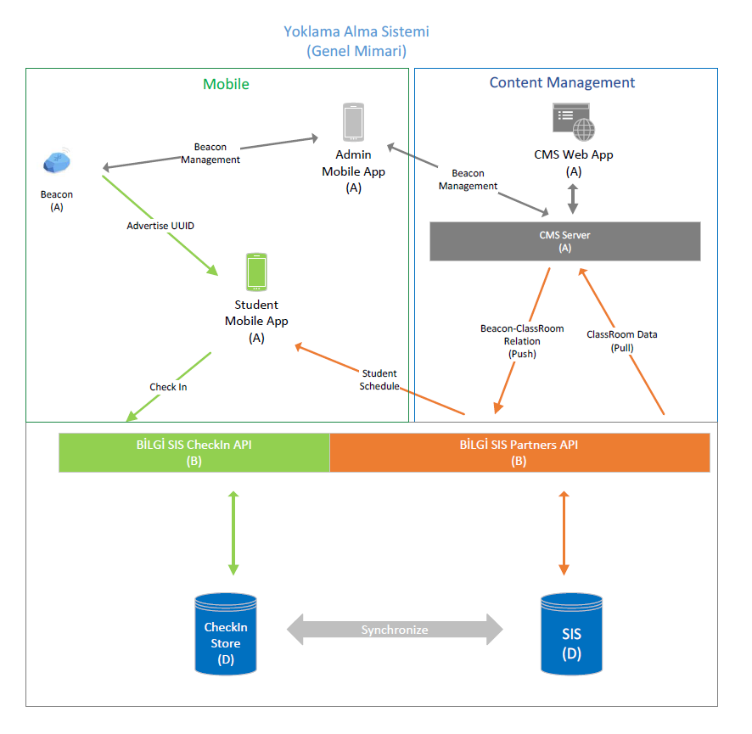
A: Firma’nın yapacakları / B: BİLGİ API katmanı / C: BİLGI Web katmanı / D: BİLGİ data ve background processing

1. Teknik Gereklilikler

Yoklama Alma Sistemi - Beacon Donanımı

Ürünler iç mekanda çalışacak nitelikte olmalıdır.

İç mekanlardaki kapsama sınırı 5mt ile 50mt aralığında olmalıdır.

Uzaktan konfigürasyon ve çekirdek güncellemeleri yapılabilmelidir.

Düşük güçte öngörülen pil ömrü en az 2 yıl olmalıdır.

Frekans aralığı 2.402GHz - 2480GHz olmalı ve dahili antene sahip olmalıdır.

Sinyal gönderim gücü 4 dBm ile -20dBm aralığında olmalıdır.

Bluetooth radyo versiyonu 4.0 desteklemelidir.

Değiştirilebilir paket yapısı ve UUID bilgilerini desteklemektedir.

IOS (iBeacon) ve Android (Eddystone) işletim sistemlerini desteklemektedir.

-10 ile +50 derece sıcaklık aralığında çalışabilmelidir.

Bluetooth® Smart / Bluetooth Low Energy destelemelidir.

EN300328, EN301489 standartlarına uygun olmalıdır.

iBeacon güvenlik kriterlerine sahip olmalıdır.

Pil değişiminin, beacon monte edildiği yerden sökülmeden yapılabilmesi tercih edilir.

Ad rate: 100ms – 1000ms (iBeacon Certified)

Beacon’ların ID bilgisi Bilgi Üniversitesi için hazırlanan uygulama dışında genel kullanım amaçlı uygulamalar tarafından discover edilememeli.

Yoklama Alma Sistemi – CMS (Content Management Services)

Internet üzerinden web browser ile erişilebilen bir web servisi olmalıdır.

Sunucu, veritabanı ve network altyapısı anlık gelecek 10.000’ den fazla talebi karşılayabilmelidir.

Kullanıcı giriş doğrulama işlemi LDAP kullanıcı hesabı üzerinden yapabilmelidir.

CMS üzerinden, Beacon ekleme çıkarma işlemi yapılabilmelidir.

CMS üzerinden, mesafeye duyarlı içerikler (resim, video ve yazı) hazırlanabilmelidir.

CMS üzerinden, hazırlanan içerikler (resim, video ve yazı) istenilen beacon’lara yönlendirme yapabilmelidir.

CMS üzerinden kullanıcıların günlük hareket raporları çıkartılabilmelidir.

Toplanan tüm bilgiler, ders içerisinde kaldıkları süre ve kampüs içinde ortak kullanım alanlarına yerleştirilen Beacon kapsama alanına dahil olan yerlerle sınırlıdır.

Toplanan her türlü veri 3. kişilerle paylaşılmamalıdır.

CMS üzerinden, öğrencilerin derste geçirdiği zamanı ve devamlılık sürecini raporlayabilmelidir.

CMS; .Net, Visual Studio veya açık kaynak kodlu sistemlere entegre edilebilmelidir.

Uygulama Geliştirme Teknolojileri ve Prensipleri
Geliştirilecek olan mobil uygulama aşağıdaki belirtilen teknolojiler ve prensiplere göre geliştirilmeli

Uygulamanın kaynak kodu Bilgi Üniversitesi’ne teslim edilmeli

Uygulama Bilgi Üniversitesine özel bir uygulama olarak geliştirilmiş olmalı

Uygulama ilave lisanslama gerektiren 3. parti bileşenleri veya lisanslama gerektiren diğer bağımlılıkları içermemeli

Lisanlama gerektiren ücretli bileşenler kullanılması zorunlu ise öncesinde Bilgi Üniversitesi’ne bilgi verilip onay alınmalı

Uygulamada kullanılan açık kaynak kütüphanelerin lisanslama modeli uygulamanın kapalı kaynak olacağı da dikkate alınarak incelenmeli ve uygulamanın lisansı ile uygumlu açık kaynak kütüphaneler kullanılmalı

Kullanılan tüm açık kaynak kütüphaneler versiyon bilgisi, lisans bilgisi ve konumları da yer alacak şekilde dokümante edilmeli

Uygulama Xamarin mobil uygulama geliştirme platformu (özel olarak Xamarin Forms) kullanılarak C# programlama dili ile geliştirilmeli. Aday firmalar bu şartnameye teklif vermekle geliştirmeyi Xamarin ortamında yapacaklarını tahhüt etmiş sayılırlar. Başka platformlar ile geliştirme öneren teklifler ihale dışı kalacaklardır.

Uygulama iOS (iPhone ve iPad) ve Android tabanlı mobil cihazlarda çalışacak şekilde geliştirilmeli

Uygulama cross platform uygulama geliştirme ve kaynak kodu paylaşım prensiplerine uygun olarak tek code base ve minimal miktarda platforma özel kod içerecek şekilde geliştirilmeli

Uygulama cihaz üstünde tutacağı tüm kullanıcı verilerini (access token, refresh token, öğrenci numarası, ad/soyad ve ders programı) bir SQLite veritabanına güvenli bir şekilde kaydetmeli

Uygulama sadece kuruma ait beacon cihazları ile haberleşebilmeli. Genel kullanım amaçlı beacon’lar ile id kopyalaması gibi güvenlik açığı oluşturabilecek durumlara karşı güvenlik önlemeleri içermeli

Uygulama ön planda açık olmasa bile veya açılıp arka plana gönderilmiş olmasa bile iOS ve Android cihazlarda bir servis olarak çalışarak beacon’ları algılayabilmeli.

Mobil Uygulama – SIS Entegrasyon Prensipleri
Geliştirilecek olan mobil uygulama Bilgi Üniversitesi’nin Öğrenci Bilgi Sistemi (BİLGİ SIS) ile aşağıdaki yöntemler ve prensiplere göre veri alış verişinde bulunacak şekilde yapılandırılmalı

Kullanıcı girişi SIS Connect (SIS Connect bir OpenID Provider’dır ve Authorization Server olarak görev yapar) üzerinden “OAuth2 – Resource Owner Password Credentials Flow” akışına göre yapılır

SIS Connect tarafından başarılı kullanıcı girişi sonrasında aşağıdaki veriler mobil uygulamaya sağlanır
  - Access Token : SIS Web Api çağırılarında her bir çağırınya yetkilendirme için eklenmesi gereken bir bilgidir
  - Refresh Token : Access token expire ettiği durumda kullanıcının kullanıcı adı ve şifre girmeden otomatik olarak sisteme giriş yapması ve yeni bir access token ve refresh token üretilmesi için kullanılır
  - User claims : Kullanıcının ad, soyad, öğrenci numarası ve kullanıcı adı (email adresi) bilgilerini

Mobil uygulamanın SIS Connect ve SIS Web API’ye erişimi için de Bilgi Üniversitesi tarafından sağlanan Client Id ve Client Secret bilgisi kullanılmalı

CMS – SIS entegrasyonları için CMS sistemi “OAuth2 – Authorization Code Flow” akışına göre Bilgi Üniversitesi tarafından sağlanacak olan Client Id ve Client Secret bilgilerini kullanarak Access Token alıp API erişiminde bu access token’ı kullanacak

Mobil uygulama ve CMS entegrasyonları için SIS Web API erişimi yukarıda belirtilen OAuth2 akışları ile elde edilen Access Token bilgisi kullanılarak yapılmalı

Sistem Kullanım Senaryoları

Beacon – Lokasyon Eşleştirmeleri

Derslikler ve diğer alanlara kurulumu yapılacak olan beacon’ların tanımlaması, lokasyon ve içerik eşleştirmeleri firma tarafından sağlanacak olan CMS sistemi kullanılarak web tabanlı bir yönetim uygulaması üzerinden tanımlanabilecek.

CMS altyapısı derslik olmayan lokasyonların (ÇSM Ofisler Öğrenci İşleri Bankosu, ÇSM Ofisler Arka Kapı vs) kendi içinde tanımlanmasına ve beacon/içerik eşleştirmelerinin yapılmasına izin vermekle birlikte entegrasyon ile SIS’den alınan derslikler için de ilave tanımlama yapılmadan beacon/içerik eşleştirmelerinin yapılmasına imkan vermeli.

CMS – SIS derslik bilgisi entegrasyonu saatlik veya günlük aralıklar ile CMS tarafında çalışacak. SIS’den alınan derslik bilgilerindeki değişiklikler (aktiflik, derslik kısa adı, kampüs, bina isim değişikliği vs) algılanıp CMS web arayüzünden Bilgi Admin rolündeki kullanıcılara ilgili değişiklikler raporlanacak. Bu rapora göre Bilgi Admin rolündeki kullanıcı beacon aktifliği vs gibi konfigürasyon ayarlarını değiştirip değiştirmeyeceğine karar verecek ve gerekli işlemleri yapacak.

BİLGİ SIS’de derslikler için aşağıdaki bilgiler yer alıyor
  - Derslik Sis Id
  - Derslik kısa adı
  - Kampüs ve Bina adı
  - Aktiflik durumu (Aktif/Pasif)
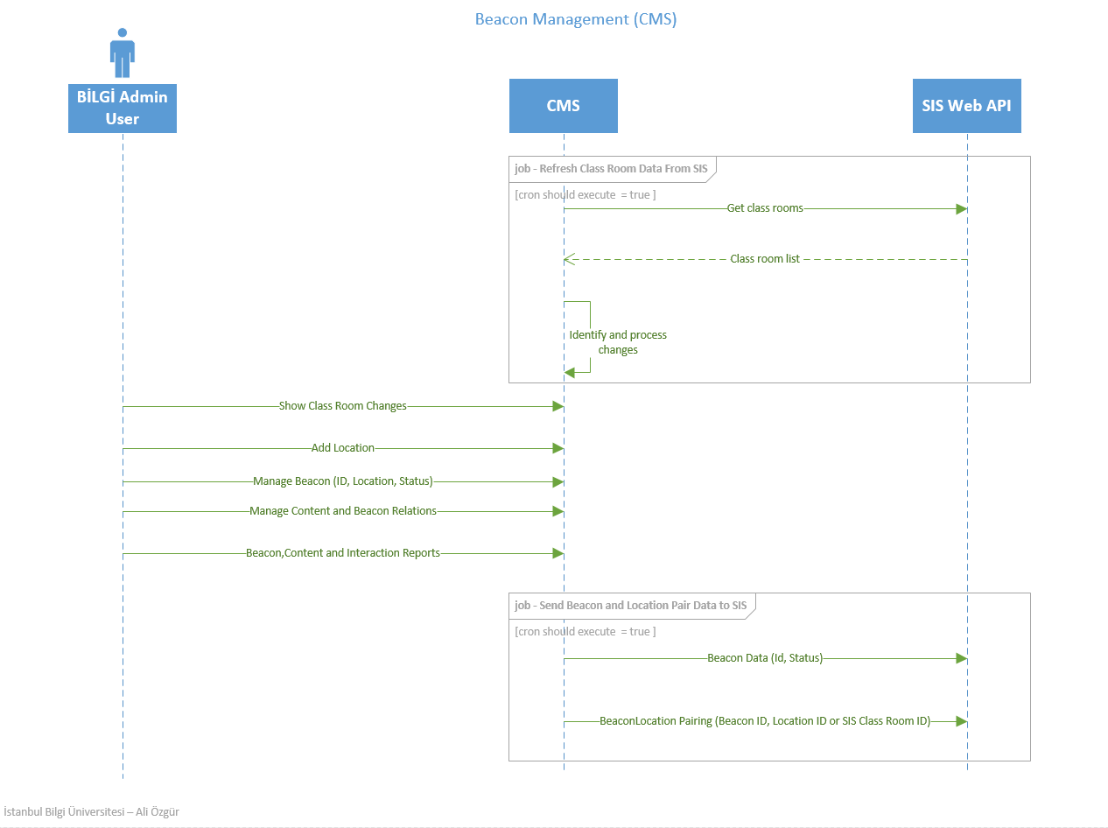
Şekil – 1 (SD) Beacon Yönetimi Diagramı

Beacon Diagnostik ve Yönetim Mobil Uygulaması

Beacon’ların durumunun kontrol edilmesi ve yönetilmesi için kullanılmak üzere aşağıdaki gereksinimleri sağlayan mobil bir uygulamaya ihtiyaç duyulmaktadır

Kapsama alanındaki beacon’lar listelenebilmeli

Kapsama alanındaki seçilen beacon’ın pil durumu ve sinyal gücü gibi verilerini göstermeli

Seçilen beacon’ın sinyal gücü (advertising rate), major/minor id değeri gibi bilgileri güncellenebilmeli

Mobil uygulama üzerinden beacon’ların firmware güncellemeleri yapılabilmeli

Mobil Uygulama – Öğrenci Sisteme Giriş
Öğrenci BİLGİ kullanıcı adı (Ör: ali.ozgur@bilgiedu.net) ve şifresi ile SIS Connect üzerinden sisteme giriş yapabilmeli.

SIS Connect tarafından sağlanan Access Token ve Refresh Token bilgisi uygulama tarafından cihaz üzerinde güvenli bir şekilde kayıt altına alınmalı

SIS Connect tarafından sağlanan claims verisi (ad/soyad, kullanıcı adı ve öğrenci numarası) uygulama tarafından cihaz üzerinde güvenli bir şekilde kayıt altına alınmalı

Access Token’ın zaman aşamına uğraması durumunda uygulama otomatik olarak Refresh Token’ı kullanarak kullanıcı için SIS Connect’den yeni bir access token ve refresh token alabilmeli

Uygulama “Güvenli Çıkış” işlevini desteklemeli. Güvenli Çıkış sonrasında cihaz üzerinde kayıt altında tutulan tüm kullanıcı bilgisi (acces token, refresh token, claims, ders programı vs) silinmeli

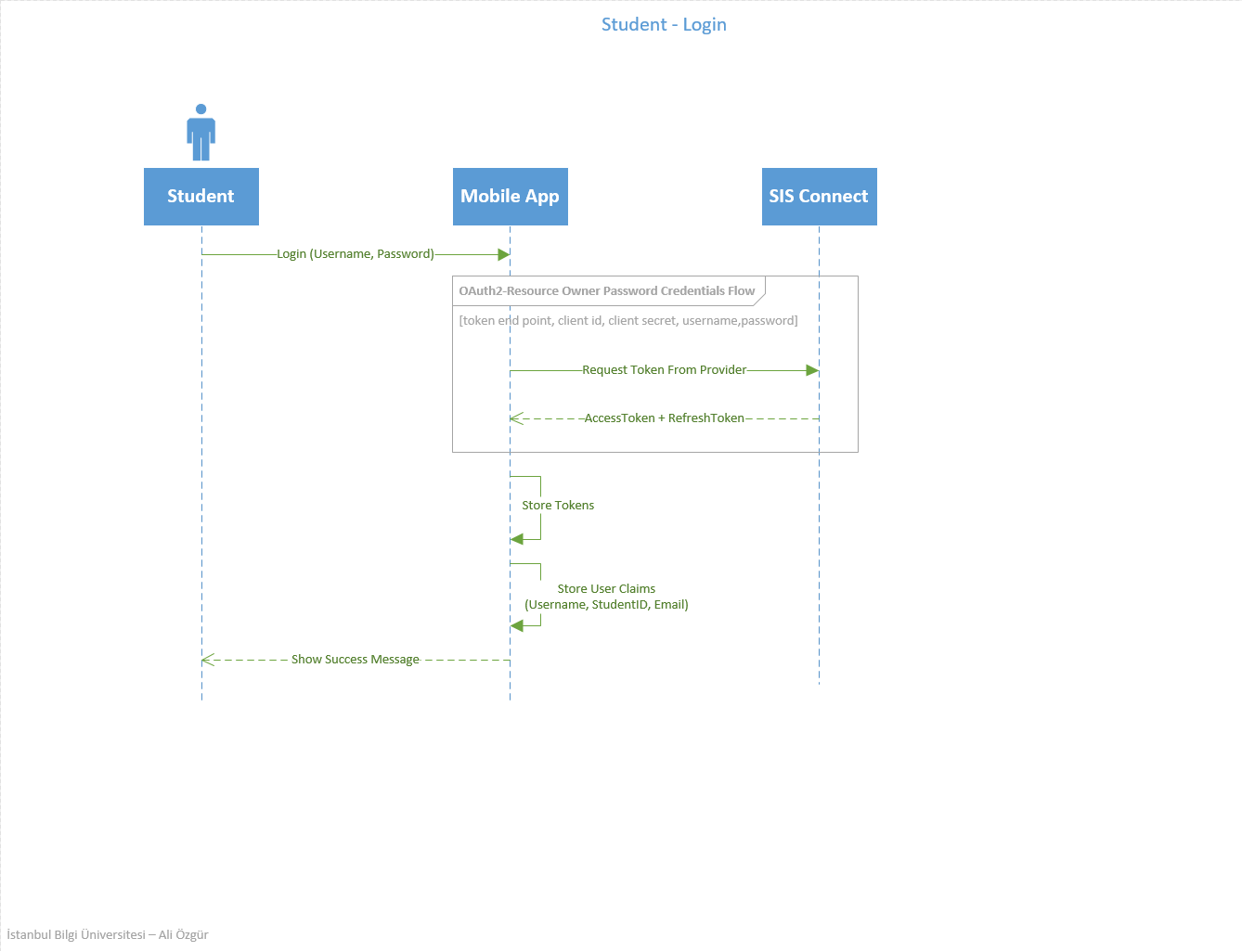
Şekil-2 (SD) Öğrenci Sisteme Giriş

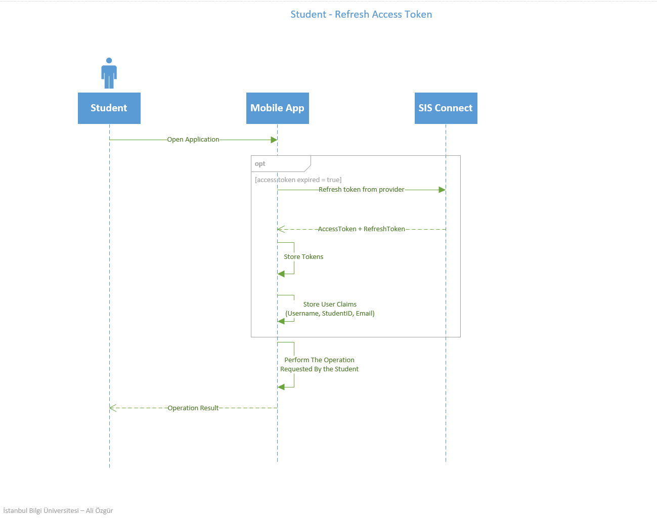
Şekil-3 (SD) : Öğrenci Otomatik Sisteme Giriş

Mobil Uygulama – Öğrenci Ders Programı

Öğrenci mobil uygulama ile sisteme giriş yaptıktan sonra uygulama otomatik olarak SIS Web API üzerinden öğrencinin ders programını cihaza indirip öğrenciye ders programını ve ders programındaki derslerin ayrıntılı bilgisini gösterebilmeli.

SIS’de dersler ile ilgili aşağıdaki bilgiler yer alır
- Ders kodu (BUS 101.01 veya BUS 101.01/1 gibi)
- Ders adı (İşletmeye Giriş)
- Dersi veren öğretim görevlisini ünvanı, ad/soyad bilgisi ve email adresi (Doç. Dr. Ahmet Özer – ahmet.ozer@bilgi.edu.tr)

Öğrencinin ders programındaki her bir ders saati için SIS’de şu bilgiler yer alır
- Ders kodu (BUS 101.01)
- Ders saati gün numarası (1-Pazartesi, 2-Salı)
- Ders saati gün adı , türkçe ve ingilizce olarak ayrı ayrı (Pazartesi/Monday, Salı/Tuesday)
- Derslik kodu (S.E3 – 204)
- Ders başlangıç saati (09:00)

Mobil uygulama öğrencinin programında arka arkaya yer alan birden fazla ders saati olan dersi tek bir büyüklük olarak başlangıç ve bitiş saati ile birlikte gösterebilmeli

Mobil uygulama öğrencinin ders programındaki değişiklikleri SIS Web API üzerinden sorgulayıp değişiklik olması durumunda ders programını otomatik olarak güncelleyebilmeli.

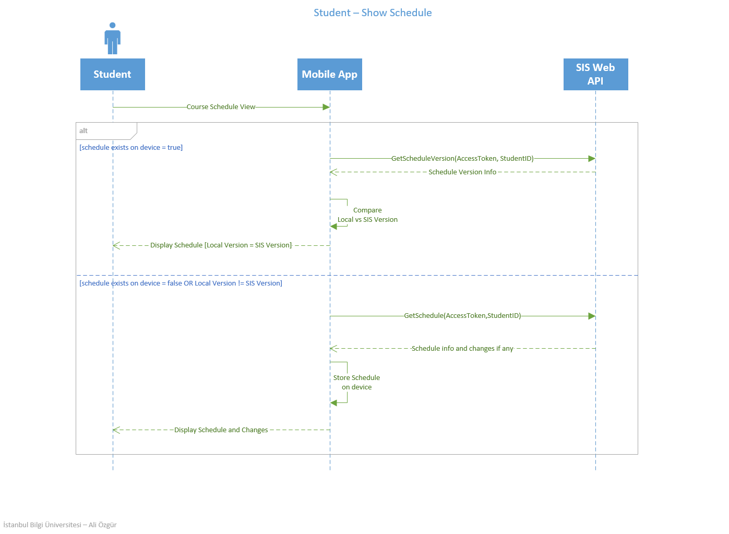
Şekil-4 (SD) Öğrenci Ders Programı

Mobil Uygulama – Öğrenci Check In

Öğrenci derse girdiği zaman mobil uygulama tarafından algılanan beacon bilgisi, CMS’den SIS’e aktarılan konum/beacon eşleştirme verisi ve öğrencinin SIS’deki ders programı bilgileri kullanılarak öğrencinin karşısına Check In yapabileceği (yoklama verebileceği) bir ekran çıkmalı.

Check in akışı şu şekilde kurgulanmalı

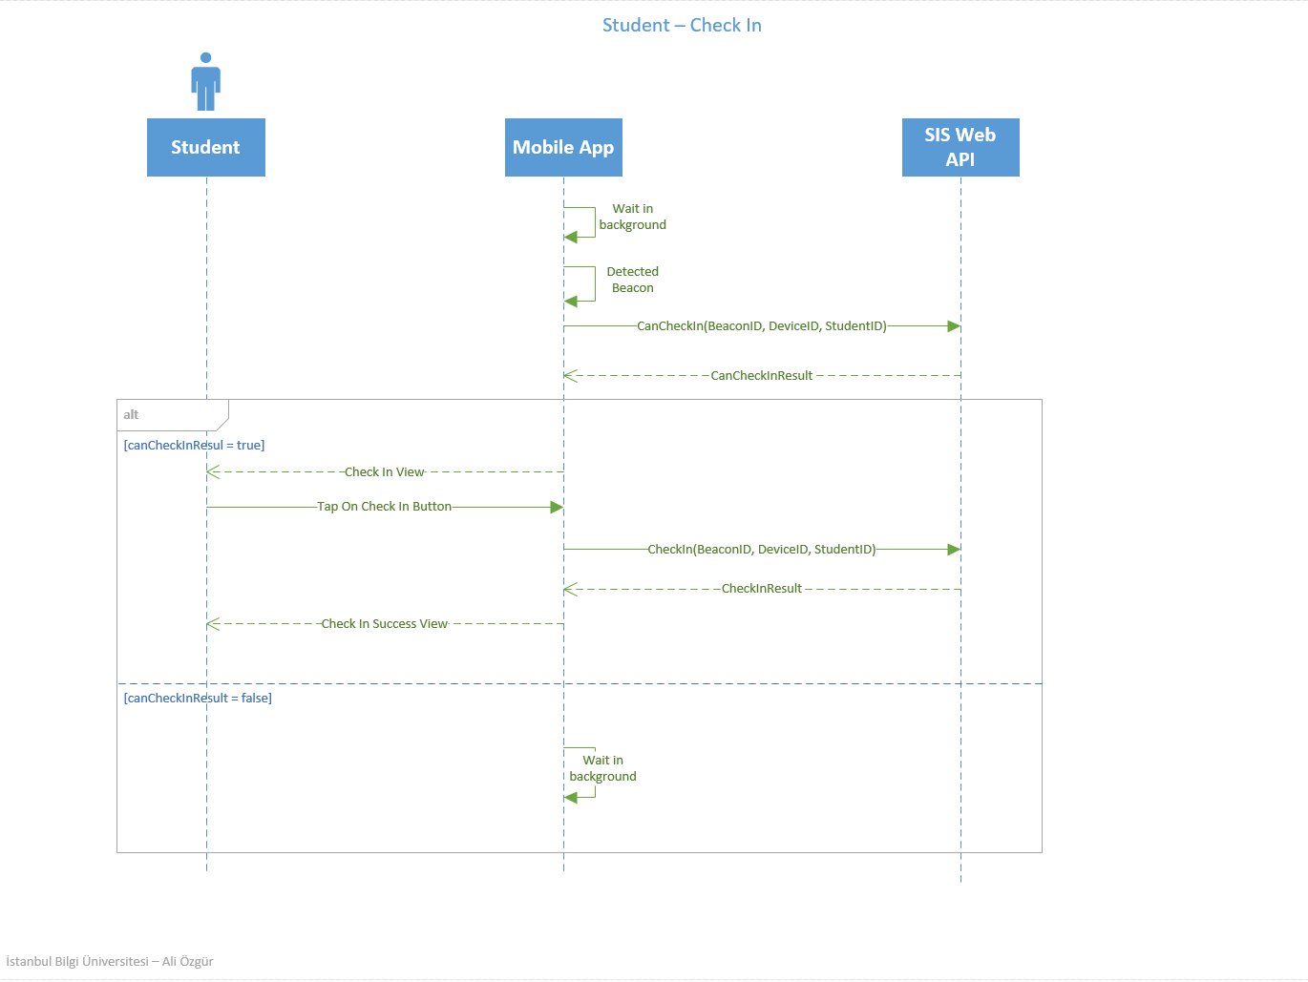
Şekil-5 (SD) Öğrenci Check In

Mobil uygulama öğrencinin check in yapıp yapamayacağını SIS Web API’den sorgularken veya check in verisini SIS’e gönderirken akıllı algoritmalar kullanmalı. Örneğin
- Beacon detect edilir edilmez değil de öğrenci beacon ile belirli bir süre irtibatta kaldıktan sonra SIS’den sorgu yapabilmeli

- Check in sonrasında öğrencinin check in yaptığı beacon’dan uzaklaşma durumunu takip etmeli ve uzaklaşma gerçekleşmeden SIS’e agresif bir şekilde check in yapabilir mi sorgusunu göndermemeli.
- Belirli bir treshold aşılmadan aynı beacon üzerinden mükerrer check in verisinin SIS’e gönderilmemesi.

Mobil uygulama check in yapabilir mi sorgusunu yaparken veya check in yapıldı bilgisini gönderirken aşağıdaki verileri de SIS’e göndermeli
- Beacon bilgileri (ID)
- Cihaza özgü tekil ve benzersiz id bilgisi
- Öğrenci numarasını
- Geolocation bilgisi
    - Cihaz tarih ve saat bilgisini
- Mobil uygulama öğrencinin check in yaptığı beacon’dan yeterince uzaklaşması durumunda (dersten çıkma veya dersin bitmesi durumunda) check in sırasında SIS’in ürettiği correlation id bilgisi ile birlikte check out verisini de SIS’e gönderebilmeli. Check out verisi correlation id bilgisine ilave olarak yukarıdaki check in bilgilerini içerir.

Öğrenci – Akademisyen Kullanım Senaryosu

Öğrenci mobil uygulamayı akıllı telefonuna indirir.

Öğrenci maili ve şifresi ile uygulamaya login olur.

Ders programını mobile app üzerinden görüntüleyebilir.

Öğrenci bulunması gereken dersliğe girdiğinde akıllı telefonunun bluetooth özelliğini açık tutar.

Öğrenci kaydolduğu dersler dışında bulunduğu lokasyonlarda check in yapamaz.

Öğrenci kaydolduğu derslere girdiğinde beacon-derslik-ders-öğrenci eşleşmesi sonucunda derse check in yapabileceğine dair mobil uygulamadan bildirim alır.

Check in yapar.

Check in başarılı bildirimini alır.

Eğer yaptığı check in ile ilgili bir sorun yaşarsa dersin sorumlusu akademisyene durumu bildirir. Yazılı olarak yoklamasını verir.Sistem bu bilgileri SIS’ten okunabilecek şekilde DB ye senkronize eder.

Check in durumunu kendisine ait öğrenci sayfasından takip edebilir.

Akademisyenler SIS üzerinden öğrencilerin yaptıkları check inleri takip edebilir.

Gerekli durumlarda ders anında check in yapan öğrencilerin gerçekten orada bulunup bulunmadıklarını SIS sayfasından kontrol edebilir.

Check in yapmış bir öğrencinin sınıfta olmadığını tespit ederse check ini iptal edebilir. (Check in iptali için mobil app tarafında birşey yapılmayacak. İptal işlemi SIS Hoca sayfasından yapılacak.)

Akademisyenler yapılmış check-inleri iptal edip yeniden check in yapmalarını isteyebilir. (Check-in datası ve nasıl işleneceği ile ilgili kurallar SIS kontrolünde. SIS mevcut check in aktif durumdayken ikinci defa check in yapılmasına izin vermiyor.)

Kağıt üzerinde iletilen yoklamaları SIS’e işleyebilir.

Check in listeleri üzerindeki kontrollerini bitirdikten sonra listeleri onaylar.

Bakım

Beaconların pil değişimleri firma tarafından yapılacaktır.

Garanti süresi boyunca garanti kapsamında, garanti süresi dolduktan sonra ise yapılacak bakım anlaşması kapsamında firma kurulu donanım ve yazılıma bakım ve destek vermeyi taahhüt etmelidir.

Beaconlarla, kullanılan her türlü akıllı telefon modelinin eşleşmesini tarif eden kılavuz dokümanlar firma tarafından hazırlanacaktır.

Arızalı beaconların tespiti ve sorunlarının giderilmesi firma sorumluluğundadır.

İdari Koşullar

Aday firmalardan anahtar teslimi, sabit bedelli teklif istenmektedir.

Teklif para birimi Türk Lirası’dır.

Teklifler, ıslak imzalı olarak Satınalma Departmanına teslim edilecektir.

Aday firmalar tekliflerinde aşağıdaki başlıklara değinmelidirler;

Bu şartnamede geçen teknik özellikler istenen asgari şartlardır. Eğer teklif edilen çözümün asgari şartlar üzerine fazladan sunulan avantaj sağlayan özellikleri bulunuyorsa, bu özellikler teklifte ayırt edici özellik olarak vurgulanmalıdır.

Tekliflerin değerlendirilmesinde aşağıdaki kriterler dikkate alınacaktır;

Şartnameye uygunluk

Fiyat ve ödeme planı

Konuyla ilgili önem sırasıyla, istenen teknoloji ve şartname benzer özelliklerinde;

En az bir üniversitede devam takip sistemi kurmuş olmak, sistemi kuran kaynakları projede görevlendirme taahüdü vermek ve referans gösterebilmek,

Beacon teknolojileriyle devam takip sistemi kurmuş olmak, sistemi kuran kaynakları projede görevlendirme taahüdü vermek ve referans gösterebilmek,

En az bir üniversitede devam takip sistemi kurmuş kaynakları projede görevlendirme taahhüdü vermek,

Beacon teknolojileriyle devam takip sistemi kurmuş kaynakları projede görevlendirme taahhüdü vermek,

Beacon teknolojileriyle başka projeler gerçekleştirmiş olmak ve referans gösterebilmek.

Sistemin en geç Eylül 2016 içinde teslim edilebilmesine yönelik olarak hazırlanmış olan gerçekçi bir proje takvimi,

İş kırılımlarını gösterir zaman planı

İş kırılımlarıyla ilişkilendirilmiş kaynak planı

Proje mihenk taşları, ve teslimatların net tarihlerinin belirtilmesi

Görev ve işlerin birbirileriyle ilişikilendirildiği GANTT şeması sunulmalıdır.

Projenin yönetimini sağlayacak en az 3 yıl proje yönetim tecrübeli kaynağın özgeçmişiyle birlikte sunulması.

Proje boyunca Bilgi Üniversitesi proje yönetim prosedürüne uygun şekilde ve formatta proje dokümantasyonu yapılması gerekmektedir.

Bilgi Üniversitesi, 2547 sayılı Yükseköğretim Kanunu ve 488 sayılı Damga Vergisi Kanunu uyarınca damga vergisi ödemekten muaftır. Sözleşme ihaleyi kazanan firma ile tek nüsha olarak düzenlenecek, aslı Firmada, fotokopisi ise Bilgi’de kalacaktır. Bu halde, Sözleşme ve eklerinin imzasından doğan damga vergisi Firma tarafından ödenecek olup, ödeme makbuzundan bir suret Bilgi’ye teslim edilecektir.

İdare ile ihaleyi kazanan firma arasında ayrıca gizlilik anlaşması imzalanacak olup, hizmet anlaşmasında imzalanmış olan gizlilik anlaşmasına atıfta bulunulacaktır.

Toplam teklif bedelinin %20’si tüm sistemin teslim edilmesinden sonra 2 aylık başarılı kullanım sonucunda “Kesin Kabul” ile birlikte yapılacaktır. Belirtilecek fyat ve ödeme takviminde bu koşul dikkate alınacaktır.

Ödeme vadeleri fatura kesim tarihlerinden itibaren 45 gündür.

Ödeme gecikmelerinde uygulanacak gecikme faizi aylık %2 oranını geçemez.

